LAPORAN PRAKTIKUM
MATA KULIAH BASIS DATA
Dosen Pengampu bapak Dedi Irawan

Disusun oleh
Shifa Rahmanisa
25430112
D

1.1 Tujuan
Kemarin saya mempelajari tahapan pengembangan sistem perpustakaan, yang mencakup konfigurasi serta pemantauan server MariaDB via XAMPP, pengelolaan database melalui phpMyAdmin, pengamanan akun root serta pembuatan akun operasional khusus, dan diakhiri dengan inisialisasi serta publikasi repositori Git pertama ke GitHub..
1.2 Ringkasan teori
Basis data merupakan kumpulan data terstruktur yang dikelola melalui DBMS untuk mendukung akses multi-aplikasi secara aman. MariaDB beroperasi dengan arsitektur klien-server, di mana proses server (mysqld) pada port 3306 bertugas mengeksekusi perintah SQL dari klien. Penggunaan XAMPP dipilih untuk kepraktisan karena mengintegrasikan Apache, MariaDB, PHP, dan phpMyAdmin dalam satu instalasi. Penggunaan antarmuka baris perintah (CLI) lebih diutamakan daripada phpMyAdmin karena kemampuannya dalam menyusun skrip yang terstruktur dan dapat diulang. Selain itu, keamanan sistem dijaga melalui prinsip least privilege, yang memisahkan hak akses administratif akun root dari akun operasional harian. Sebagai pengendali versi, Git digunakan untuk mendokumentasikan riwayat pengembangan secara berkala melalui commit mingguan
1.3 Langkah percobaan
Prosedur Menjalankan MariaDB: Aktifkan modul MySQL melalui XAMPP Control Panel hingga latar belakang berubah hijau, lalu pastikan kolom port menunjukkan angka 3306 dengan status aktif (running).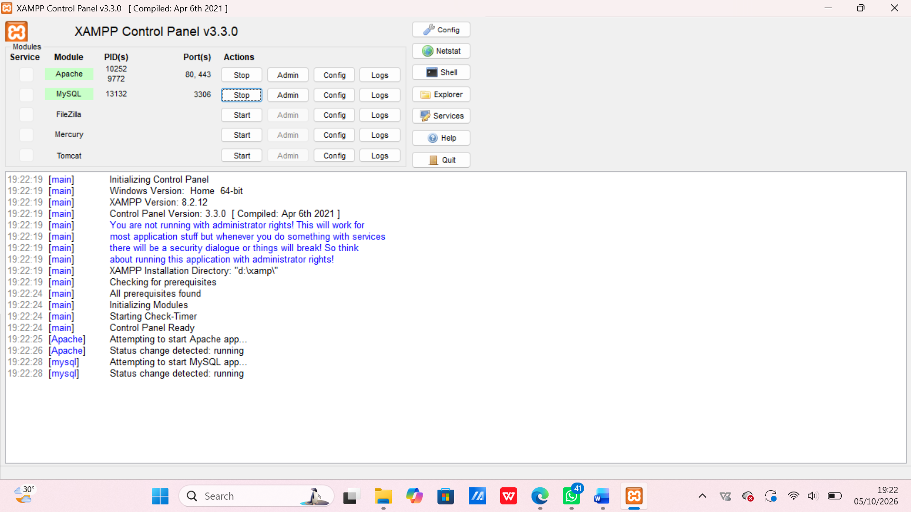

Command Line Interface (CLI): Akses layanan melalui XAMPP Shell menggunakan perintah mysql -u root -p, verifikasi versi serta pengguna aktif via SELECT VERSION(), CURRENT_USER();, serta lakukan pemeriksaan terhadap parameter sql_mode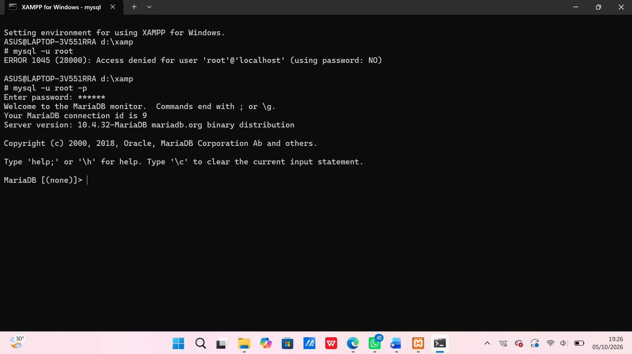
Mengamankan akun root: Menetapkan kata sandi untuk akun root pada host localhost menggunakan perintah ALTER USER.
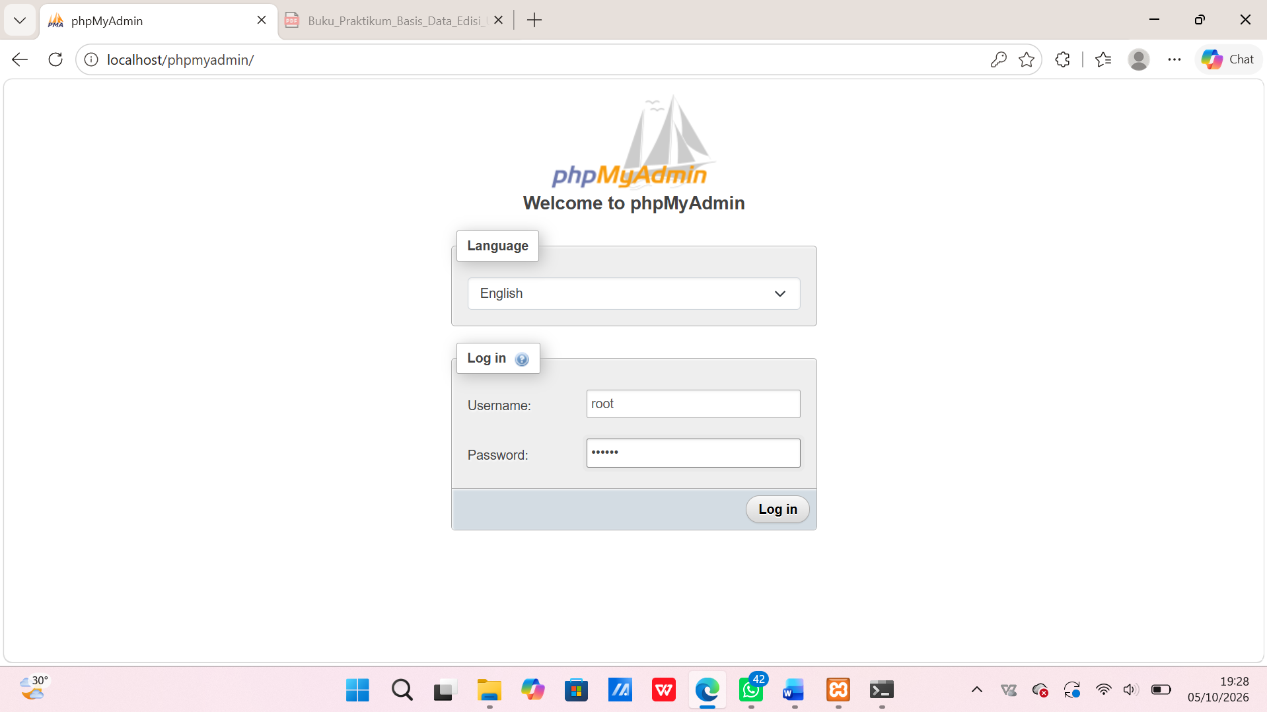

Inisialisasi Basis Data dan Konfigurasi Akses: Melakukan pembuatan basis data kopma_123 menggunakan set karakter utf8mb4 serta pembentukan akun mhs_123 dengan hak akses eksklusif via GRANT. Selain itu, metode autentikasi phpMyAdmin dikonfigurasi menggunakan cookie pada berkas config.inc.php agar sistem mewajibkan proses masuk (login).
Inisialisasi Repositori: Mempersiapkan file README.md dan skrip SQL, dilanjutkan dengan mengaktifkan git init, membuat komit perdana menggunakan konvensi standar, serta mengunggah (push) kode ke GitHub.Titik Analisis:
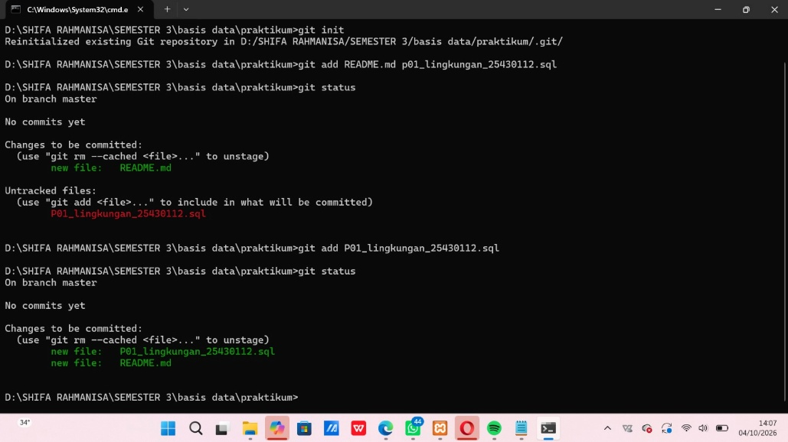
Titik Analisis 1:
Catatan Penggunaan: Meskipun tombol kontrol XAMPP menampilkan label "MySQL", sistem basis data yang sebenarnya berjalan adalah MariaDB. Oleh karena itu, saat menghadapi kendala atau pesan error, pastikan untuk merujuk pada dokumentasi resmi MariaDB agar solusi yang diterapkan akurat.Titik
Analisis 2:
Analisis Kendala: Akses akun root tanpa menyertakan opsi -p setelah kata sandi diatur akan memicu ERROR 1045 dengan keterangan (using password: NO). Pesan ini mengindikasikan bahwa klien sama sekali tidak mengirimkan kata sandi ke server basis data.
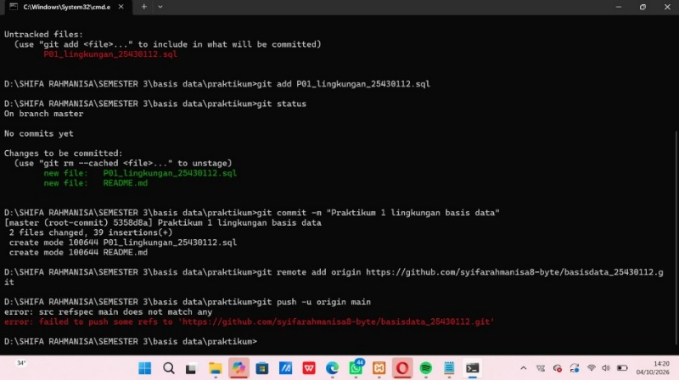
Titik Analisis 3
Hak Akses Basis Data: Akun mhs_123 tetap memiliki akses ke information_schema karena berfungsi sebagai basis data metadata internal sistem, namun akses ke basis data mysql ditolak dengan ERROR 1044 akibat ketiadaan hak istimewa (privileges). Perbedaan utama di antaranya: galat 1044 menunjukkan penolakan izin tingkat basis data, galat 1045 menandakan kegagalan autentikasi atau kesalahan kata sandi, dan galat 1142 merepresentasikan pembatasan perintah pada tingkat tabel.
Titik Analisis 4
Mode cookie jauh lebih aman dibanding config karena kita dipaksa input password manual setiap masuk, mencegah sembarang orang langsung nyelonong masuk sebagai admin di komputer lab.
1.4 Latihan (E):
Latihan 1: Membuat akun tamu_123 dengan hak akses SELECT saja. Pas dites menjalankan perintah CREATE TABLE, langsung ditolak server dengan pesan ERROR 1142 karena perintah tersebut tidak diizinkan untuk peran tamu. (Skrip dan tangkapan layar bukti berjalan terlampir)
Latihan 2: Memodifikasi skrip p01_lingkungan_2301010123.sql dengan menambahkan klausul IF NOT EXISTS pada perintah pembuatan database dan user, sehingga aman dijalankan berulang kali tanpa error bentrok. (Skrip hasil latihan beserta bukti berjalan terlampir)

Tugas Mandiri: Milestone Proyek 1 (Tema Perpustakaan):
- Membuat basis data proyek perpustakaan perpus_123 dengan pengodean karakter utf8mb4.
- Membuat akun khusus pengembang proyek dev_123 yang hanya memiliki hak akses penuh ke basis data perpustakaan tersebut.
- Menyusun file README.md dengan identitas proyek bertema perpustakaan (Perpustakaan Cendekia SR), mendeskripsikan lingkup layanan katalog dan peminjaman buku, serta membuat file .gitignore untuk melindungi berkas kredensial dari risiko terunggah ke GitHub.
Pembahasan dan Kendala:
Port 3306 Terpakai: Diatasi dengan melacak PID lewat perintah netstat di Command Prompt lalu mematikan layanan yang menempati port tersebut atau menyesuaikan nomor port pada file konfigurasi my.ini.
Galat phpMyAdmin #1045: Diatasi dengan mengubah tipe autentikasi dari config ke cookie pada file konfigurasi phpMyAdmin.

Kesimpulan:
Praktikum ini memberikan pemahaman mendalam tentang penyiapan lingkungan basis data MariaDB melalui XAMPP. Saya belajar menerapkan prinsip keamanan dasar lewat pembatasan hak akses akun, mengamankan antarmuka phpMyAdmin, serta membiasakan diri mendokumentasikan skrip secara rapi menggunakan Git dan GitHub untuk proyek sistem perpustakaan.
Pernyataan Penggunaan AI: Asisten AI digunakan sebatas untuk membantu memahami arti pesan galat (error message) dari MariaDB dan referensi parameter konfigurasi. Seluruh langkah praktikum dan penulisan laporan dikerjakan secara mandiri.
Bukti Git:
- Tautan Repositori GitHub: [https://github.com/shifarahmanisa/basisdata-25430112](https://github.com/shifarahmanisa/basisdata-)
- Kode Hash Commit: 3f9c2ab (Pesan: p01: inisialisasi repositori dan skrip lingkungan)
Checklist:
- [x] Identitas: Nama, NIM, kelas, pertemuan ke-1, tanggal pelaksanaan, nama asisten/dosen
- [x] Tujuan: Tujuan praktikum ditulis ulang dengan bahasa sendiri (maksimal 5 baris)
- [x] Ringkasan teori: Pemahaman sendiri atas Dasar Teori, maksimal setengah halaman, tanpa menyalin buku
- [x] Langkah percobaan (D): Tangkapan layar hasil langkah kunci sesuai checklist khusus, masing-masing diberi keterangan singkat
- [x] Titik Analisis: Semua Titik Analisis dijawab lengkap dengan alasan, bukan sekadar ya/tidak
- [x] Latihan (E): Skrip/dokumen hasil latihan beserta bukti berjalan

